TRƯỜNG THPT – TỔ TOÁN  Ngày soạn: ……/……/……… | Họ và tên giáo viên: ………………………………  Lớp dạy: …………… Ngày dạy: ……/……/………
KẾ HOẠCH BÀI DẠY MÔN TOÁN LỚP 10

Chương V. Các số đặc trưng của mẫu số liệu không ghép nhóm
Thời gian thực hiện: (Số tiết 3: T43, T44, T45)
I. MỤC TIÊU
1. Về kiến thức
- Tính được số đặc trưng đo mức độ phân tán cho mẫu số liệu không ghép nhóm: khoảng biến thiên, khoảng tứ phân vị, phương sai, độ lệch chuẩn.
- Giải thích được ý nghĩa và vai trò của các số đặc trưng đo độ phân tán trong thực tiễn; so sánh mức độ "ổn định", "đồng đều" của hai mẫu số liệu.
- Chỉ ra được các giá trị bất thường của mẫu số liệu bằng biểu đồ hộp (ngưỡng $Q_{1}−1,5Δ_{Q}$ và $Q_{3}+1,5Δ_{Q}$).
2. Về năng lực
a) Năng lực chung
- Tự chủ và tự học: tự tính các số đo độ phân tán bằng máy tính cầm tay, bảng tính (HĐ2, HĐ3).
- Giao tiếp và hợp tác: thảo luận nhóm so sánh độ ổn định của hai đội bóng, hai thành phố (HĐ2).
- Giải quyết vấn đề và sáng tạo: phát hiện số liệu bất thường trong dữ liệu lượng mưa, sản lượng ở địa phương (HĐ4).
b) Năng lực đặc thù môn Toán
- Tư duy và lập luận toán học: lập luận chọn số đo độ phân tán phù hợp; giải thích ảnh hưởng của giá trị bất thường (HĐ2, Bài 5.11, 5.13).
- Mô hình hóa toán học: dùng số đo độ phân tán mô tả sự "học đều", độ chính xác phép đo (Mở đầu, Luyện tập 3).
- Giải quyết vấn đề toán học: tính $R$, $Δ_{Q}$, $s^{2}$, $s$; tìm giá trị bất thường.
- Sử dụng công cụ, phương tiện học toán: máy tính cầm tay (chế độ thống kê), bảng tính, biểu đồ hộp.
c) Năng lực số (Thông tư 02/2025/TT-BGDĐT, mức NC1 – THPT) và năng lực AI (Khung giáo dục AI – Quyết định 2422/QĐ-BGDĐT: NLa, NLb, NLc, NLd)
- 3.1.NC1a – Phát triển nội dung số: dùng bảng tính (VAR.P, STDEV.P) hoặc máy tính cầm tay tính phương sai, độ lệch chuẩn; vẽ biểu đồ hộp để phát hiện giá trị bất thường (HĐ2, HĐ4).
- NLa, NLc – Năng lực AI: nhận biết giới hạn của AI; kiểm chứng, đối chiếu kết quả AI: phát hiện lỗi trong lời giải AI (chia cho $n−1$ khi đề yêu cầu phương sai $s^{2}$; quên lấy căn khi tính độ lệch chuẩn) (HĐ3 – Trạm kiểm chứng AI).
- NLb – Năng lực AI: đạo đức AI, trung thực học thuật: ghi Nhật ký sử dụng AI khi làm nhiệm vụ vận dụng (HĐ4).
- 5.2.NC1b; 2.5.NC1a – Củng cố, luyện tập bài học trên môi trường số; an toàn, trung thực khi làm bài trực tuyến: Sử dụng hệ thống luyện tập trực tuyến do giáo viên/tổ chuyên môn tổ chức để củng cố nội dung bài học, nhận phản hồi và tự đánh giá kết quả; thực hiện đúng quy tắc an toàn, bảo mật và trung thực trong môi trường số. (Củng cố – bài luyện tập trên hệ thống Taode_thi_online.)
3. Về phẩm chất
- Trung thực: không tuỳ tiện loại bỏ số liệu khi chưa kiểm tra bất thường.
- Trách nhiệm: hợp tác trong nhóm, nộp sản phẩm đúng hạn.
II. THIẾT BỊ DẠY HỌC VÀ HỌC LIỆU
1. Thiết bị, học liệu truyền thống
- Giáo viên: SGK Toán 10 tập một (tr.84 – 88), kế hoạch bài dạy; máy tính, màn chiếu; tệp bảng tính mẫu; Phiếu học tập số 1, số 2; mã QR bài củng cố.
- Học sinh: SGK, vở, máy tính cầm tay; ôn Bài 13 (tứ phân vị); điện thoại hoặc máy tính (bảng tính, bài củng cố).
2. Công cụ số và AI hỗ trợ dạy học
Công cụ | Dùng ở hoạt động | Dùng để làm gì | Vai trò của GV
Máy tính cầm tay (chế độ thống kê) | HĐ2 | Tính $\overline{x}$, độ lệch chuẩn ($σx$) | Hướng dẫn thao tác; phân biệt $σx$ và $sx$
Bảng tính (Google Sheets/Excel) | HĐ2, HĐ4 | Hàm VAR.P, STDEV.P; vẽ biểu đồ hộp | Lưu ý VAR.S, STDEV.S chia cho $n−1$
Chatbot AI – GV dùng khi chuẩn bị; HS theo nhóm | HĐ3 | Đối chiếu lời giải "của AI" có lỗi | Thẩm định; yêu cầu ghi Nhật ký sử dụng AI
Google Classroom/Padlet; video học liệu (Phụ lục) | HĐ4 | Nộp sản phẩm nhóm | Nhận xét, đánh giá
Bài trắc nghiệm củng cố online (trên trang Taode_thi_online của GV; HS không cần tài khoản): https://trangtu66.github.io/Taode_thi_online/cc_bai14_t10.html – GV chiếu mã QR, theo dõi kết quả, xếp hạng trên trang quản lý (Khối 10).
Câu lệnh mẫu cho HS khi dùng chatbot AI: "Em đang học Bài 14 (Các số đặc trưng đo độ phân tán, Toán 10). Hãy chỉ ra bước sai trong lời giải sau (nếu có), không giải lại toàn bộ: …" (HĐ3).
III. TIẾN TRÌNH DẠY HỌC
Phân bố thời gian
Tiết (PPCT) | Hoạt động, nội dung | Thời gian (phút)
Tiết 1 (T43) | HĐ1. Mở đầu: An và Bình, ai học đều hơn? | 7
 | HĐ2.1. Khoảng biến thiên và khoảng tứ phân vị (HĐ1, HĐ2, Ví dụ 1, 2, Luyện tập 1, 2) | 38
Tiết 2 (T44) | HĐ2.2. Phương sai và độ lệch chuẩn (Ví dụ 3, Luyện tập 3; giải bài toán mở đầu) | 25
 | HĐ2.3. Phát hiện số liệu bất thường bằng biểu đồ hộp (Ví dụ 4, Luyện tập 4) | 20
Tiết 3 (T45) | HĐ3. Luyện tập (Bài tập 5.11 – 5.15; Trạm kiểm chứng AI) | 25
 | HĐ4. Vận dụng (Bài 5.16; dữ liệu địa phương) | 13
 | Củng cố: sơ đồ tư duy, trắc nghiệm online, chuẩn bị bài sau | 7
Tổng | 3 tiết | 135
TIẾT 1 (T43)
1. Hoạt động 1: Mở đầu (7 phút)
a) Mục tiêu: Gợi nhu cầu đo mức độ "đồng đều" của mẫu số liệu.
b) Nội dung:
Video mở đầu (0 phút 45 giây; ảnh thật, lồng tiếng và phụ đề tiếng Việt – phù hợp cả lớp có HS khiếm thính): https://trangtu66.github.io/Taode_thi_online/mon/toan/video/lop10/VIDEO_MoDau_TOAN10_Bai14_DoPhanTan.mp4. GV chiếu đầu tiết (bản Full HD trên máy: thư mục KHBD_TOAN10); HS quét mã QR để xem lại. Video chỉ nêu tình huống, câu hỏi – không nói đáp án.
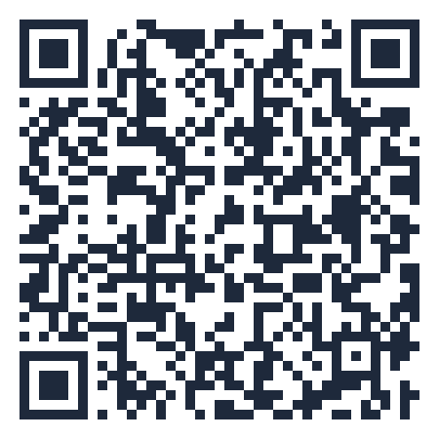
SGK tr.84. Dưới đây là điểm trung bình môn học kì I của hai bạn An và Bình. Điểm trung bình môn học kì của An và Bình đều là 8,0 nhưng rõ ràng Bình "học đều" hơn An. Có thể dùng những số đặc trưng nào để đo mức độ "học đều"? Bài này sẽ giới thiệu một vài số đặc trưng như vậy.
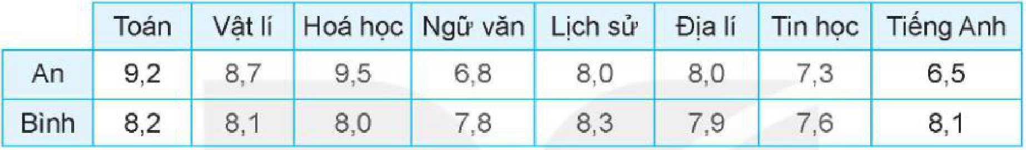
c) Sản phẩm: HS dự đoán: dùng hiệu điểm cao nhất – thấp nhất (An: $9,5−6,5=3$; Bình: $8,3−7,6=0,7$) hoặc xem các điểm lệch xa điểm trung bình bao nhiêu (GV giải đầy đủ ở HĐ2.2).
d) Tổ chức thực hiện:
- Giao nhiệm vụ: GV chiếu video mở đầu (0 phút 45 giây). Sau video, GV chiếu bảng điểm, hỏi: điểm trung bình bằng nhau, vì sao nói Bình học đều hơn?
- Thực hiện nhiệm vụ: HS thảo luận cặp đôi.
- Báo cáo, thảo luận: 2 – 3 HS nêu cách đo "học đều".
- Kết luận, nhận định: GV dẫn dắt: số trung bình chưa đủ, cần thêm các số đo độ phân tán.
2. Hoạt động 2: Hình thành kiến thức mới (83 phút)
2.1. Khoảng biến thiên và khoảng tứ phân vị (38 phút)
a) Mục tiêu: HS tính khoảng biến thiên, khoảng tứ phân vị; hiểu ưu, nhược điểm.
b) Nội dung:
HĐ1 (SGK tr.84). Một cổ động viên đã thống kê điểm số mà hai câu lạc bộ Leicester City và Everton đạt được trong 5 mùa giải Ngoại hạng Anh gần đây, từ mùa giải 2014 – 2015 đến mùa giải 2018 – 2019 như sau: Leicester City: 41; 81; 44; 47; 52. Everton: 47; 47; 61; 49; 54. Cổ động viên đó cho rằng, Everton thi đấu ổn định hơn Leicester City. Em có đồng ý với nhận định này không? Vì sao?
Trong 5 mùa giải, điểm thấp nhất, cao nhất của Leicester City lần lượt là 41; 81 trong khi của Everton là 47; 61. Về trực quan, thành tích của Everton ổn định hơn Leicester City. Người ta có nhiều cách để đo sự ổn định này. Cách đơn giản nhất là dùng hiệu số: Điểm cao nhất – Điểm thấp nhất. Giá trị này được gọi là khoảng biến thiên.
Khoảng biến thiên, kí hiệu là $R$, là hiệu số giữa giá trị lớn nhất và giá trị nhỏ nhất trong mẫu số liệu.
Ý nghĩa. Khoảng biến thiên dùng để đo độ phân tán của mẫu số liệu. Khoảng biến thiên càng lớn thì mẫu số liệu càng phân tán.
Ví dụ 1. Điểm kiểm tra học kì môn Toán của các bạn Tổ 1, Tổ 2 lớp 10A được cho như sau: Tổ 1: 7; 8; 8; 9; 8; 8; 8. Tổ 2: 10; 6; 8; 9; 9; 7; 8; 7; 8. a) Điểm kiểm tra trung bình của hai tổ có như nhau không? b) Tính các khoảng biến thiên của hai mẫu số liệu. Căn cứ trên chỉ số này, các bạn tổ nào học đồng đều hơn? Giải. a) Điểm kiểm tra trung bình của hai tổ đều bằng 8. b) Đối với Tổ 1: Điểm kiểm tra thấp nhất, cao nhất tương ứng là 7; 9. Do đó khoảng biến thiên là: $R_{1}=9−7=2$. Đối với Tổ 2: Điểm kiểm tra thấp nhất, cao nhất tương ứng là 6; 10. Do đó khoảng biến thiên là: $R_{2}=10−6=4$. Do $R_{2}>R_{1}$ nên ta nói các bạn Tổ 1 học đều hơn các bạn Tổ 2.
Luyện tập 1. Mẫu số liệu sau cho biết chiều cao (đơn vị cm) của các bạn trong tổ: 163; 159; 172; 167; 165; 168; 170; 161. Tính khoảng biến thiên của mẫu số liệu này.
Nhận xét. Sử dụng khoảng biến thiên có ưu điểm là đơn giản, dễ tính toán song khoảng biến thiên chỉ sử dụng thông tin của giá trị lớn nhất và giá trị nhỏ nhất mà bỏ qua thông tin từ tất cả các giá trị khác. Do đó, khoảng biến thiên rất dễ bị ảnh hưởng bởi các giá trị bất thường.
HĐ2 (SGK tr.85). Trong một tuần, nhiệt độ cao nhất trong ngày (đơn vị °C) tại Hà Nội và Điện Biên được cho như sau: Hà Nội: 23; 25; 28; 28; 32; 33; 35. Điện Biên: 16; 24; 26; 26; 26; 27; 28. a) Tính các khoảng biến thiên của mỗi mẫu số liệu và so sánh. b) Em có nhận xét gì về sự ảnh hưởng của giá trị 16 đến khoảng biến thiên của mẫu số liệu về nhiệt độ cao nhất trong ngày tại Điện Biên? c) Tính các tứ phân vị và hiệu $Q_{3}−Q_{1}$ cho mỗi mẫu số liệu. Có thể dùng hiệu này để đo độ phân tán của mẫu số liệu không?
Khoảng tứ phân vị, kí hiệu là $Δ_{Q}$, là hiệu số giữa tứ phân vị thứ ba và tứ phân vị thứ nhất, tức là: $Δ_{Q}=Q_{3}−Q_{1}$.
Về bản chất, khoảng tứ phân vị là khoảng biến thiên của 50% số liệu chính giữa của mẫu số liệu đã sắp xếp. Ý nghĩa. Khoảng tứ phân vị cũng là một số đo độ phân tán của mẫu số liệu. Khoảng tứ phân vị càng lớn thì mẫu số liệu càng phân tán. Chú ý. Một số tài liệu gọi khoảng biến thiên là biên độ và khoảng tứ phân vị là độ trải giữa.
Ví dụ 2. Mẫu số liệu sau cho biết số ghế trống tại một rạp chiếu phim trong 9 ngày: 7; 8; 22; 20; 15; 18; 19; 13; 11. Tìm khoảng tứ phân vị cho mẫu số liệu này. Giải. Trước hết, ta sắp xếp mẫu số liệu theo thứ tự không giảm: 7; 8; 11; 13; 15; 18; 19; 20; 22. Mẫu số liệu gồm 9 giá trị nên trung vị là số ở vị trí chính giữa $Q_{2}=15$. Nửa số liệu bên trái là 7, 8, 11, 13 gồm 4 giá trị, hai phần tử chính giữa là 8, 11. Do đó, $Q_{1}=(8+11):2=9,5$. Nửa số liệu bên phải là 18, 19, 20, 22 gồm 4 giá trị, hai phần tử chính giữa là 19, 20. Do đó, $Q_{3}=(19+20):2=19,5$. Vậy khoảng tứ phân vị cho mẫu số liệu là $Δ_{Q}=19,5−9,5=10$.
Luyện tập 2. Mẫu số liệu sau đây cho biết số bài hát ở mỗi album trong bộ sưu tập của An: 12; 7; 10; 9; 12; 9; 10; 11; 10; 14. Hãy tìm khoảng tứ phân vị cho mẫu số liệu này.
c) Sản phẩm:
HĐ1: đồng ý; $R$ của Leicester City là $81−41=40$, của Everton là $61−47=14$ (nhỏ hơn).
Luyện tập 1: $R=172−159=13$ (cm).
HĐ2: a) $R_{HN}=35−23=12$, $R_{ĐB}=28−16=12$: bằng nhau. b) Nếu bỏ giá trị 16 thì $R_{ĐB}=4$; giá trị 16 làm khoảng biến thiên tăng mạnh (khoảng biến thiên không phản ánh đúng). c) Hà Nội: $Q_{1}=25$, $Q_{2}=28$, $Q_{3}=33$, $Q_{3}−Q_{1}=8$; Điện Biên: $Q_{1}=24$, $Q_{2}=26$, $Q_{3}=27$, $Q_{3}−Q_{1}=3$. Có thể dùng – nhiệt độ ở Điện Biên ít biến động hơn.
Luyện tập 2: sắp xếp 7; 9; 9; 10; 10; 10; 11; 12; 12; 14: $Q_{1}=9$, $Q_{3}=12$, $Δ_{Q}=3$.
d) Tổ chức thực hiện:
- Giao nhiệm vụ: Nhóm đôi làm HĐ1; nhóm 4 HS làm HĐ2 (nhóm lẻ: Hà Nội, nhóm chẵn: Điện Biên).
- Thực hiện nhiệm vụ: HS tính $R$, tứ phân vị; đọc khung kiến thức; làm Ví dụ 1, 2, Luyện tập 1, 2.
- Báo cáo, thảo luận: HS so sánh $R$ và $Q_{3}−Q_{1}$ của hai thành phố; thảo luận câu b).
- Kết luận, nhận định: GV chốt: $R$ đơn giản nhưng nhạy với giá trị bất thường; $Δ_{Q}$ ổn định hơn.
TIẾT 2 (T44)
2.2. Phương sai và độ lệch chuẩn (25 phút)
a) Mục tiêu: HS tính phương sai, độ lệch chuẩn; hiểu ý nghĩa (3.1.NC1a).
b) Nội dung:
Khoảng biến thiên chỉ sử dụng thông tin của giá trị lớn nhất và nhỏ nhất của mẫu số liệu (bỏ qua thông tin của tất cả các giá trị khác), còn khoảng tứ phân vị chỉ sử dụng thông tin của 50% số liệu chính giữa. Có một vài số đặc trưng khác đo độ phân tán sử dụng thông tin của tất cả các giá trị trong mẫu số liệu. Hai trong số đó là phương sai và độ lệch chuẩn. Cụ thể là với mẫu số liệu $x_{1}$, $x_{2}$, …, $x_{n}$, nếu gọi số trung bình là $\overline{x}$ thì với mỗi giá trị $x_{i}$, độ lệch của nó so với giá trị trung bình là $x_{i}−\overline{x}$.
- Phương sai là giá trị $s^{2}=\frac{{\left(x_{1}−\overline{x})^{2}+(x_{2}−\overline{x})^{2}+…+(x_{n}−\overline{x}\right)}^{2}}{n}$.
- Căn bậc hai của phương sai, $s=\sqrt{s^{2}}$, được gọi là độ lệch chuẩn.
Chú ý. Người ta còn sử dụng đại lượng sau để đo độ phân tán của mẫu số liệu: ${\hat{s}}^{2}=\frac{{\left(x_{1}−\overline{x})^{2}+(x_{2}−\overline{x})^{2}+…+(x_{n}−\overline{x}\right)}^{2}}{n−1}$. Ý nghĩa. Phương sai hoặc độ lệch chuẩn càng lớn thì số liệu càng phân tán.
Ví dụ 3. Mẫu số liệu sau đây cho biết sĩ số của 5 lớp khối 10 tại một trường: 43; 45; 46; 41; 40. Tìm phương sai và độ lệch chuẩn cho mẫu số liệu này. Giải. Số trung bình của mẫu số liệu là: $\overline{x}=\frac{43+45+46+41+40}{5}=43$. Ta có bảng sau:
Giá trị | Độ lệch | Bình phương độ lệch
43 | 43 – 43 = 0 | 0
45 | 45 – 43 = 2 | 4
46 | 46 – 43 = 3 | 9
41 | 41 – 43 = –2 | 4
40 | 40 – 43 = –3 | 9
Tổng |  | 26
Mẫu số liệu gồm 5 giá trị nên $n=5$. Do đó phương sai là: $s^{2}=\frac{26}{5}=5,2$. Độ lệch chuẩn là: $s=\sqrt{5,2}≈2,28$. (Bạn có thể sử dụng máy tính cầm tay, phần mềm bảng tính hay phần mềm thống kê để tính các số đặc trưng.)
Luyện tập 3. Dùng đồng hồ đo thời gian có độ chia nhỏ nhất đến 0,001 giây để đo 7 lần thời gian rơi tự do của một vật bắt đầu từ điểm $A$ ($v_{A}=0$) đến điểm $B$. Kết quả đo như sau: 0,398; 0,399; 0,408; 0,410; 0,406; 0,405; 0,402 (Theo Bài tập Vật lí 10, Nhà xuất bản Giáo dục Việt Nam, 2018). Hãy tính phương sai và độ lệch chuẩn cho mẫu số liệu này. Qua các đại lượng này, em có nhận xét gì về độ chính xác của phép đo trên?
Giải bài toán mở đầu: tính phương sai, độ lệch chuẩn điểm của An và Bình.
c) Sản phẩm:
Luyện tập 3: $\overline{x}=0,404$; $s^{2}≈0,000017$; $s≈0,0042$ (giây). Độ lệch chuẩn rất nhỏ so với giá trị đo nên phép đo có độ chính xác cao.
Bài toán mở đầu: An: $s^{2}≈1,045$, $s≈1,02$; Bình: $s^{2}=0,045$, $s≈0,21$. Độ lệch chuẩn của Bình nhỏ hơn nhiều nên Bình học đều hơn.
d) Tổ chức thực hiện:
- Giao nhiệm vụ: GV hướng dẫn Ví dụ 3 (lập bảng độ lệch); nhóm đôi làm Luyện tập 3, nhóm 4 HS giải bài toán mở đầu.
- Thực hiện nhiệm vụ: HS tính bằng bảng, máy tính cầm tay (đọc $σx$); GV kiểm chứng bằng hàm VAR.P, STDEV.P.
- Báo cáo, thảo luận: HS trình bày, trả lời câu hỏi mở đầu.
- Kết luận, nhận định: GV chốt công thức, ý nghĩa; phân biệt $s^{2}$ (chia $n$) và ${\hat{s}}^{2}$ (chia $n−1$); đơn vị của $s$ trùng đơn vị số liệu.
Video tham khảo: Phương sai và độ lệch chuẩn | Toán 10 – kênh OLM.VN | Học trực tuyến OLM – https://www.youtube.com/watch?v=19qLLeU8c24 (HĐ2.2, chiếu trích đoạn (7 phút)).
2.3. Phát hiện số liệu bất thường bằng biểu đồ hộp (20 phút)
a) Mục tiêu: HS dùng biểu đồ hộp, ngưỡng $1,5Δ_{Q}$ để phát hiện giá trị bất thường.
b) Nội dung:
Trong mẫu số liệu thống kê, có khi gặp những giá trị quá lớn hoặc quá nhỏ so với đa số các giá trị khác. Những giá trị này được gọi là giá trị bất thường. Chúng xuất hiện trong mẫu số liệu có thể do nhầm lẫn hay sai sót nào đó. Ta có thể dùng biểu đồ hộp để phát hiện những giá trị bất thường này.
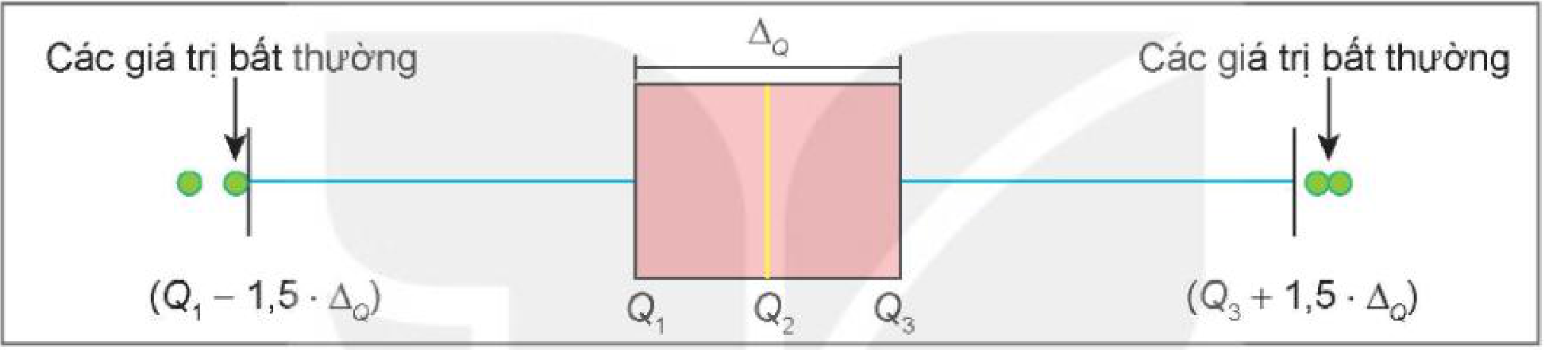
Các giá trị lớn hơn $Q_{3}+1,5·Δ_{Q}$ hoặc bé hơn $Q_{1}−1,5·Δ_{Q}$ được xem là giá trị bất thường.
Ví dụ 4 (SGK tr.87). Hàm lượng Natri (đơn vị mg) trong 100 g một số loại ngũ cốc được cho như sau: 0; 340; 70; 140; 200; 180; 210; 150; 100; 130; 140; 180; 190; 160; 290; 50; 220; 180; 200; 210. Tìm giá trị bất thường trong mẫu số liệu trên bằng cách sử dụng biểu đồ hộp. Giải. Từ mẫu số liệu ta tính được $Q_{1}=135$ và $Q_{3}=205$. Do đó, khoảng tứ phân vị là: $Δ_{Q}=205−135=70$. Biểu đồ hộp cho mẫu số liệu này là:
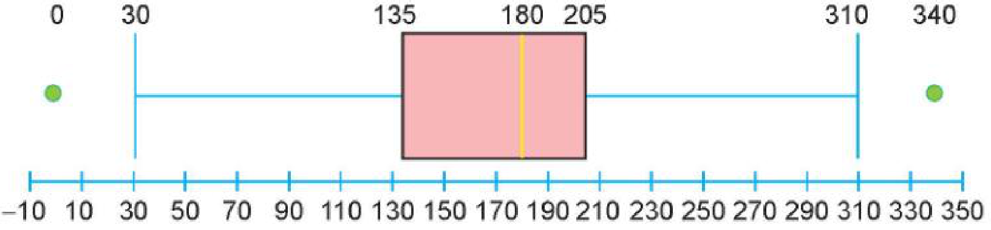
Ta có $Q_{1}−1,5·Δ_{Q}=30$ và $Q_{3}+1,5·Δ_{Q}=310$ nên trong mẫu số liệu có hai giá trị được xem là bất thường là 340 mg (lớn hơn 310 mg) và 0 mg (bé hơn 30 mg).
Luyện tập 4. Một mẫu số liệu có tứ phân vị thứ nhất là 56 và tứ phân vị thứ ba là 84. Hãy kiểm tra xem trong hai giá trị 10 và 100 giá trị nào được xem là giá trị bất thường.
c) Sản phẩm:
Luyện tập 4: $Δ_{Q}=28$; $Q_{1}−1,5Δ_{Q}=14$, $Q_{3}+1,5Δ_{Q}=126$. Giá trị 10 $<14$ nên là giá trị bất thường; 100 nằm trong $\left[14;126\right]$ nên không bất thường.
d) Tổ chức thực hiện:
- Giao nhiệm vụ: GV giới thiệu biểu đồ hộp (Hình 5.5); giao Ví dụ 4, Luyện tập 4.
- Thực hiện nhiệm vụ: HS tính ngưỡng, đánh dấu giá trị bất thường; GV vẽ biểu đồ hộp trên bảng tính để HS quan sát.
- Báo cáo, thảo luận: HS trình bày Luyện tập 4.
- Kết luận, nhận định: GV chốt hai ngưỡng; giá trị bất thường cần kiểm tra lại nguồn số liệu, không tự ý loại bỏ.
Video tham khảo: Bài 4 – Toán lớp 10 – Phương sai và độ lệch chuẩn – kênh OLM.VN | Học trực tuyến OLM – https://www.youtube.com/watch?v=xicLP613WXQ (HS xem lại ở nhà, ôn trước Tiết 3).
TIẾT 3 (T45)
3. Hoạt động 3: Luyện tập (25 phút)
a) Mục tiêu: HS tính các số đo độ phân tán, giải thích ý nghĩa; phát hiện lỗi lời giải AI (NLa, NLc).
b) Nội dung:
Phiếu học tập số 1 – Luyện tập phân hoá (Bài tập 5.11 – 5.15, SGK tr.88; Phụ lục); Phiếu học tập số 2 – Trạm kiểm chứng AI.
c) Sản phẩm:
Đáp án ở Phụ lục.
d) Tổ chức thực hiện:
- Giao nhiệm vụ: Mức 1: 5.11, 5.12; Mức 2: 5.14, 5.15; Mức 3: 5.13. Nhóm lẻ/chẵn làm Phiếu số 2.
- Thực hiện nhiệm vụ: HS làm cá nhân bằng máy tính cầm tay; thảo luận nhóm Phiếu số 2.
- Báo cáo, thảo luận: HS trình bày 5.12, 5.13, 5.15; đại diện nhóm chỉ lỗi trong lời giải AI.
- Kết luận, nhận định: GV chốt.
4. Hoạt động 4: Vận dụng (13 phút; hoàn thiện ở nhà)
a) Mục tiêu: HS phát hiện giá trị bất thường trong dữ liệu thực tế (3.1.NC1a); dùng AI có trách nhiệm (NLb).
b) Nội dung:
5.16 (SGK tr.88). Tỉ lệ thất nghiệp ở một số quốc gia vào năm 2007 (đơn vị %) được cho như sau: 7,8; 3,2; 7,7; 8,7; 8,6; 8,4; 7,2; 3,6; 5,0; 4,4; 6,7; 7,0; 4,5; 6,0; 5,4. Hãy tìm các giá trị bất thường (nếu có) của mẫu số liệu trên.
Nhiệm vụ nhóm (gắn với địa phương): Thu thập một mẫu số liệu thực tế (lượng mưa theo ngày, giá cà phê theo tuần, sản lượng hồ tiêu của các hộ…) ở Vĩnh Thạnh; dùng bảng tính tính $R$, $Δ_{Q}$, $s^{2}$, $s$; vẽ biểu đồ hộp, chỉ ra giá trị bất thường (nếu có) và tìm hiểu nguyên nhân (nhập nhầm, sự kiện đặc biệt như mưa lớn, mất mùa…). Nộp bảng tính, biểu đồ và nhận xét lên Padlet kèm Nhật ký sử dụng AI (nếu có dùng).
c) Sản phẩm:
5.16: sắp xếp 3,2; 3,6; 4,4; 4,5; 5,0; 5,4; 6,0; 6,7; 7,0; 7,2; 7,7; 7,8; 8,4; 8,6; 8,7: $Q_{1}=4,5$, $Q_{2}=6,7$, $Q_{3}=7,8$, $Δ_{Q}=3,3$; ngưỡng $−0,45$ và $12,75$. Mọi giá trị đều nằm giữa hai ngưỡng nên không có giá trị bất thường (hình dưới).
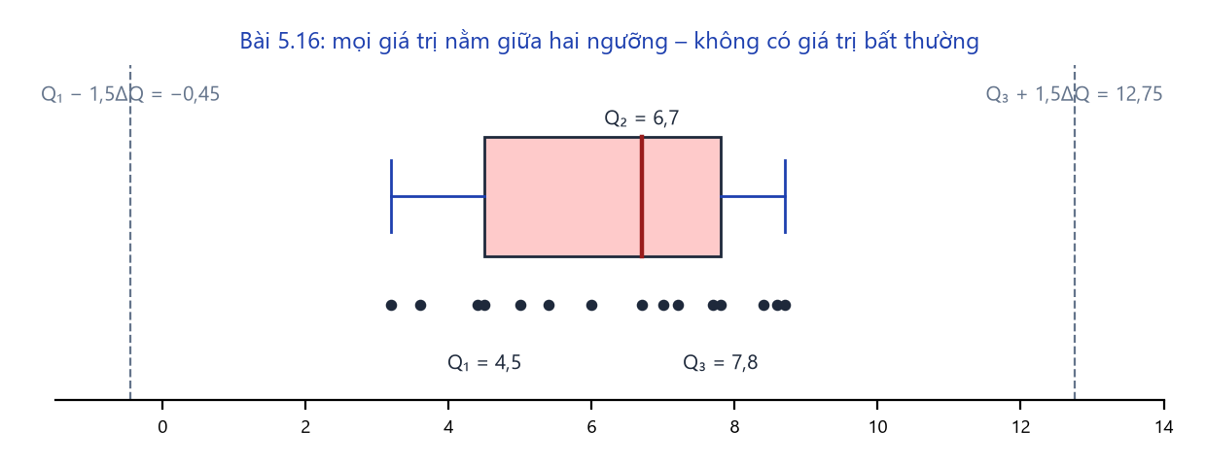
d) Tổ chức thực hiện:
- Giao nhiệm vụ: GV giao 5.16 (tại lớp) và nhiệm vụ nhóm.
- Thực hiện nhiệm vụ: HS giải 5.16; nhóm thu thập, xử lí số liệu ở nhà.
- Báo cáo, thảo luận: 1 HS trình bày 5.16; sản phẩm nhóm nộp Padlet.
- Kết luận, nhận định: GV nhận xét, chấm theo tiêu chí ở mục IV.
5. Củng cố bài học (7 phút, cuối Tiết 3)
a) Mục tiêu: HS hệ thống lại kiến thức của bài bằng sơ đồ tư duy; tự đánh giá mức độ đạt yêu cầu cần đạt qua câu hỏi trắc nghiệm; biết bài học của tiết sau. Sử dụng hệ thống luyện tập trực tuyến do giáo viên/tổ chuyên môn tổ chức để củng cố nội dung bài học, nhận phản hồi và tự đánh giá kết quả; thực hiện đúng quy tắc an toàn, bảo mật và trung thực trong môi trường số (5.2.NC1b; 2.5.NC1a).
b) Nội dung: (1) Sơ đồ tư duy của bài học; (2) 6 câu trắc nghiệm nhiều phương án lựa chọn và 1 câu trắc nghiệm đúng sai; (3) Chuẩn bị cho tiết học sau (dưới đây).
c) Sản phẩm: Nội dung các nhánh sơ đồ tư duy do HS nêu; câu trả lời trắc nghiệm của HS (đáp án và lời giải chi tiết ở dưới); HS ghi tên bài học tiết sau vào vở.
d) Tổ chức thực hiện:
- Sơ đồ tư duy (2 phút): GV chiếu sơ đồ tư duy chỉ có tên 4 nhánh, yêu cầu HS nêu nội dung từng nhánh; GV lần lượt hiện nội dung đầy đủ để HS đối chiếu, chụp hoặc chép vào vở.
- Giao nhiệm vụ trắc nghiệm (7 phút): GV chiếu mã QR; HS quét mã, nhập họ tên, lớp và làm 7 câu trong 7 phút rồi nộp bài (HS không có điện thoại: GV chiếu từng câu, HS giơ thẻ A, B, C, D và Đúng/Sai). Thứ tự câu và phương án được đảo ngẫu nhiên cho từng HS nên khi chữa bài, GV và HS gọi theo nội dung, không gọi theo chữ cái.
- Thực hiện, báo cáo: HS làm bài độc lập. GV xem nhanh bảng xếp hạng; với câu có tỉ lệ sai cao, mời 1 HS chọn đúng giải thích cách làm.
- Kết luận, nhận định: GV nhận xét kết quả; HS chưa đạt làm lại các câu sai ở nhà theo lời giải chi tiết.
- Chuẩn bị bài sau (1 phút): GV thông báo tên bài học tiết sau; HS ghi vào vở.
(1) Sơ đồ tư duy bài học
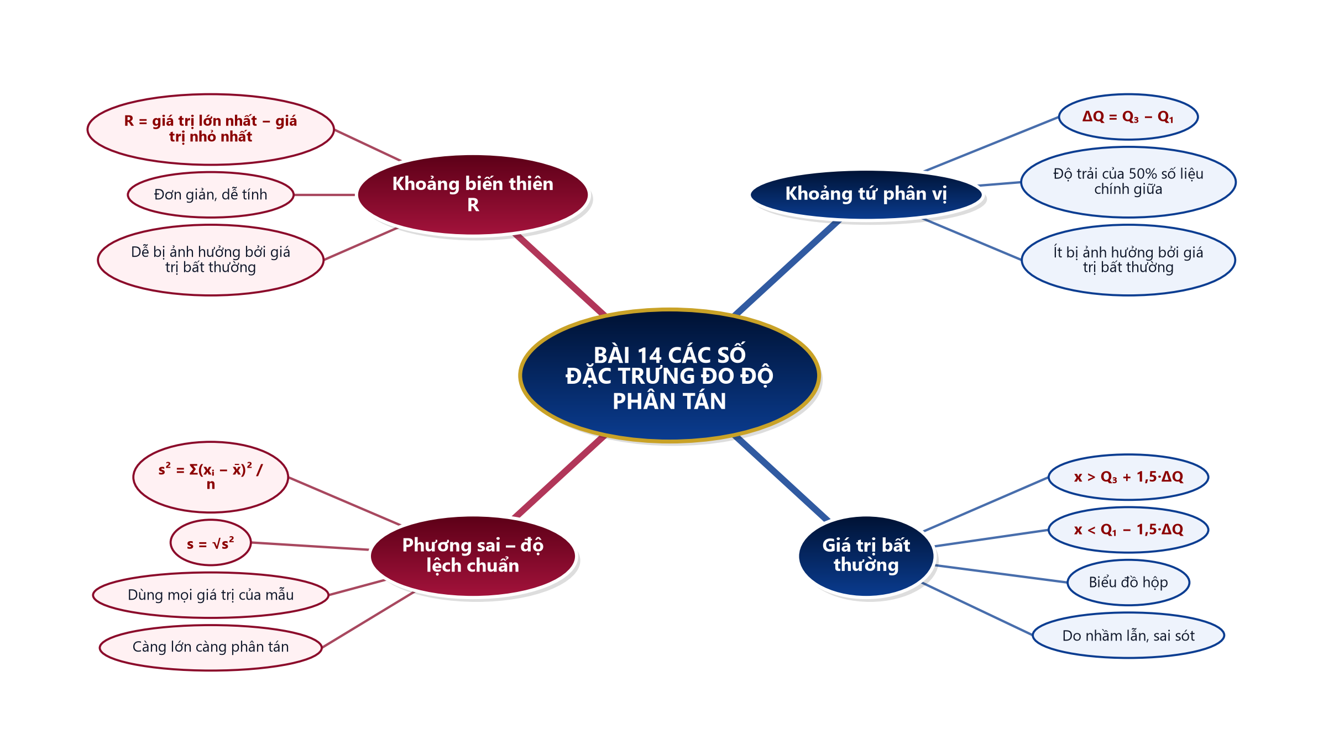
(2) Câu hỏi trắc nghiệm
 | BÀI TRẮC NGHIỆM CỦNG CỐ ONLINE – BÀI 14. CÁC SỐ ĐẶC TRƯNG ĐO ĐỘ PHÂN TÁN  Đường link: https://trangtu66.github.io/Taode_thi_online/cc_bai14_t10.html  HS quét mã QR bằng điện thoại (camera hoặc Zalo) hoặc mở đường link, nhập họ tên, lớp rồi làm 7 câu dưới đây. Nộp bài xong, hệ thống chấm điểm theo thang 10 và hiện lời giải chi tiết từng câu.
Phần I. Câu trắc nghiệm nhiều phương án lựa chọn
Câu 1 (Nhận biết). Khoảng biến thiên của mẫu số liệu $163; 159; 172; 167; 165; 168; 170; 161$ là
A. $9$ | B. $13$ | C. $11$ | D. $172$
Câu 2 (Nhận biết). Khoảng tứ phân vị $Δ_{Q}$ của mẫu số liệu được tính bằng
A. $Q_{2}−Q_{1}$ | B. $Q_{3}−Q_{2}$
C. $Q_{3}−Q_{1}$ | D. giá trị lớn nhất trừ giá trị nhỏ nhất
Câu 3 (Thông hiểu). Phương sai của mẫu số liệu $43; 45; 46; 41; 40$ là
A. $5,2$ | B. $26$ | C. $2,28$ | D. $6,5$
Câu 4 (Thông hiểu). Khoảng tứ phân vị của mẫu số liệu $7; 8; 11; 13; 15; 18; 19; 20; 22$ là
A. $19,5$ | B. $15$ | C. $9,5$ | D. $10$
Câu 5 (Thông hiểu). Một mẫu số liệu có $Q_{1}=56$, $Q_{3}=84$. Giá trị nào sau đây là giá trị bất thường?
A. $10$ | B. $100$ | C. $60$ | D. $120$
Câu 6 (Vận dụng). Nhân mỗi giá trị của một mẫu số liệu với $2$ thì độ lệch chuẩn của mẫu mới
A. không thay đổi | B. gấp $2$ lần độ lệch chuẩn ban đầu
C. gấp $4$ lần độ lệch chuẩn ban đầu | D. tăng thêm $2$ đơn vị
Phần II. Câu trắc nghiệm đúng sai
Câu 7 (Vận dụng – thực tiễn). Lượng mưa (mm) trong 8 ngày đầu mùa mưa đo tại một trạm ở Vĩnh Thạnh: $12; 14; 15; 15; 16; 17; 18; 30$. Xét tính đúng, sai:
a) Khoảng biến thiên của mẫu số liệu là $18$ mm.
b) Khoảng tứ phân vị là $Δ_{Q}=3$ mm.
c) Giá trị $30$ mm là giá trị bất thường của mẫu.
d) Nếu bỏ giá trị $30$ mm thì độ lệch chuẩn của mẫu tăng lên.
Đáp án và lời giải chi tiết
(Đáp án ghi theo thứ tự gốc trong KHBD; khi chữa bài online, gọi theo nội dung phương án vì thứ tự đã được xáo trộn.)
Câu | 1 | 2 | 3 | 4 | 5 | 6 | 7
Đáp án | B | C | A | D | A | B | a) Đ  b) Đ  c) Đ  d) S
Câu 1. $R=172−159=13$.
Câu 2. Định nghĩa: $Δ_{Q}=Q_{3}−Q_{1}$.
Câu 3. $\overline{x}=43$; tổng bình phương độ lệch $0+4+9+4+9=26$; $s^{2}=\frac{26}{5}=5,2$.
Câu 4. $Q_{1}=\frac{8+11}{2}=9,5$, $Q_{3}=\frac{19+20}{2}=19,5$; $Δ_{Q}=10$.
Câu 5. $Δ_{Q}=28$; ngưỡng $Q_{1}−1,5Δ_{Q}=14$ và $Q_{3}+1,5Δ_{Q}=126$; $10<14$ nên $10$ là giá trị bất thường.
Câu 6. Các độ lệch $x_{i}−\overline{x}$ đều gấp $2$ lần nên $s^{2}$ gấp $4$ lần, $s$ gấp $2$ lần.
Câu 7.
a) Đúng. $R=30−12=18$.
b) Đúng. $Q_{1}=\frac{14+15}{2}=14,5$, $Q_{3}=\frac{17+18}{2}=17,5$.
c) Đúng. $Q_{3}+1,5Δ_{Q}=22<30$.
d) Sai. Bỏ giá trị bất thường, số liệu tập trung hơn nên độ lệch chuẩn giảm.
(3) Chuẩn bị cho tiết học sau
Bài tập cuối chương V (PPCT: T46). HS ôn Bài 12 – Bài 14, làm trước các câu trắc nghiệm 5.17 – 5.21 (SGK tr.89).
IV. KIỂM TRA, ĐÁNH GIÁ
Hoạt động | Hình thức đánh giá | Công cụ | Tiêu chí (thông báo trước cho HS)
HĐ1 | Hỏi – đáp | Câu hỏi mở đầu | Nêu được cách đo "học đều"
HĐ2 | Quan sát; hỏi – đáp | HĐ1, HĐ2, Ví dụ, Luyện tập 1 – 4 | Tính đúng $R$, $Δ_{Q}$, $s^{2}$, $s$; tìm đúng giá trị bất thường
HĐ3 | Chấm chéo | Phiếu số 1, số 2 | Đúng Mức 1 – 2; chỉ đúng lỗi AI
HĐ4 | Sản phẩm nhóm | Bảng tính, biểu đồ hộp số liệu địa phương | Theo tiêu chí dưới đây
Củng cố | Tự đánh giá (trắc nghiệm online) | Bài trắc nghiệm 7 câu, thang 10 điểm | Đạt: từ 5 điểm; Tốt: từ 8 điểm
Tiêu chí đánh giá sản phẩm vận dụng (HĐ4)
Tiêu chí | Mức tốt | Mức đạt | Mức chưa đạt | Điểm
1. Số liệu | Thực tế, ghi nguồn | Thiếu nguồn | Không có | 2
2. Tính toán | Đúng bốn số đo | Sai một số | Sai nhiều | 4
3. Biểu đồ hộp, giá trị bất thường | Đúng, có giải thích nguyên nhân | Đúng, chưa giải thích | Sai | 3
4. Nhật ký AI | Ghi đầy đủ | Ghi thiếu | Không ghi | 1
PHỤ LỤC: PHIẾU HỌC TẬP VÀ HỌC LIỆU
Phiếu học tập số 1 – Luyện tập phân hoá
Mức 1. 5.11. Mỗi khẳng định sau đúng hay sai? (1) Nếu các giá trị của mẫu số liệu càng tập trung quanh giá trị trung bình thì độ lệch chuẩn càng lớn. (2) Khoảng biến thiên chỉ sử dụng thông tin của giá trị lớn nhất và bé nhất, bỏ qua thông tin của các giá trị còn lại. (3) Khoảng tứ phân vị có sử dụng thông tin của giá trị lớn nhất, giá trị bé nhất. (4) Khoảng tứ phân vị chính là khoảng biến thiên của nửa dưới mẫu số liệu đã sắp xếp. (5) Các số đo độ phân tán đều không âm.
5.12. Cho hai biểu đồ chấm điểm biểu diễn hai mẫu số liệu A, B như sau (số chấm trên mỗi giá trị biểu diễn cho tần số của giá trị đó). Không tính toán, hãy cho biết: a) Hai mẫu số liệu này có cùng khoảng biến thiên và số trung bình không? b) Mẫu số liệu nào có phương sai lớn hơn?
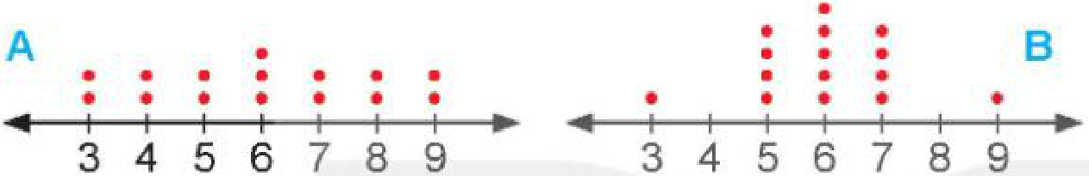
Mức 2. 5.14. Từ mẫu số liệu về thuế thuốc lá của 51 thành phố tại một quốc gia, người ta tính được: Giá trị nhỏ nhất bằng 2,5; $Q_{1}=36$; $Q_{2}=60$; $Q_{3}=100$; giá trị lớn nhất bằng 205. a) Tỉ lệ thành phố có thuế thuốc lá lớn hơn 36 là bao nhiêu? b) Chỉ ra hai giá trị sao cho có 50% giá trị của mẫu số liệu nằm giữa hai giá trị này. c) Tìm khoảng tứ phân vị của mẫu số liệu. 5.15. Mẫu số liệu sau đây cho biết cân nặng của 10 trẻ sơ sinh (đơn vị kg): 2,977; 3,155; 3,920; 3,412; 4,236; 2,593; 3,270; 3,813; 4,042; 3,387. Hãy tính khoảng biến thiên, khoảng tứ phân vị và độ lệch chuẩn cho mẫu số liệu này.
Mức 3. 5.13. Cho mẫu số liệu gồm 10 số dương không hoàn toàn giống nhau. Các số đo độ phân tán (khoảng biến thiên, khoảng tứ phân vị, độ lệch chuẩn) sẽ thay đổi như thế nào nếu: a) Nhân mỗi giá trị của mẫu số liệu với 2. b) Cộng mỗi giá trị của mẫu số liệu với 2.
Đáp án (dành cho GV): 5.11: (1) Sai (độ lệch chuẩn càng nhỏ); (2) Đúng; (3) Sai; (4) Sai (là khoảng biến thiên của 50% số liệu chính giữa); (5) Đúng. 5.12: a) Cùng khoảng biến thiên ($9−3=6$) và cùng số trung bình ($6$ – hai mẫu đối xứng quanh 6); b) Mẫu A phân tán hơn nên có phương sai lớn hơn ($s_{A}^{2}=3,5$; $s_{B}^{2}≈1,73$). 5.13: a) $R$, $Δ_{Q}$, $s$ đều gấp 2 lần; b) không thay đổi. 5.14: a) khoảng 75%; b) $Q_{1}=36$ và $Q_{3}=100$; c) $Δ_{Q}=64$. 5.15: $R=4,236−2,593=1,643$; $Q_{1}=3,155$, $Q_{3}=3,920$, $Δ_{Q}=0,765$; $\overline{x}=3,4805$, $s≈0,489$ (kg).
Phiếu học tập số 2 – Trạm kiểm chứng AI
Lời giải AI số 1 (nhóm lẻ). Đề: Ví dụ 3 – phương sai của 43; 45; 46; 41; 40.
"Tổng bình phương độ lệch là 26, có 5 giá trị nên phương sai $s^{2}=\frac{26}{5−1}=6,5$."
Lời giải AI số 2 (nhóm chẵn). Đề: tính độ lệch chuẩn của mẫu có $s^{2}=5,2$.
"Độ lệch chuẩn bằng nửa phương sai: $s=5,2:2=2,6$."
Đáp án (GV): - Số 1: AI tính ${\hat{s}}^{2}$ (chia $n−1$); theo SGK phương sai $s^{2}$ chia cho $n$: $s^{2}=5,2$. - Số 2: độ lệch chuẩn là căn bậc hai của phương sai: $s=\sqrt{5,2}≈2,28$.
Học liệu video (đã kiểm tra đường link; GV xem trước, chỉ chiếu trích đoạn phù hợp)
Video | Kênh | Đường link | Dùng ở
Video mở đầu – Bài 14. Các số đặc trưng đo độ phân tán (GV tự dựng) | Taode_thi_online (ảnh Wikimedia Commons, giọng đọc tổng hợp) | https://trangtu66.github.io/Taode_thi_online/mon/toan/video/lop10/VIDEO_MoDau_TOAN10_Bai14_DoPhanTan.mp4 | HĐ1 – chiếu đầu Tiết 1
Phương sai và độ lệch chuẩn | Toán 10 | OLM.VN | Học trực tuyến OLM | https://www.youtube.com/watch?v=19qLLeU8c24 | HĐ2.2, chiếu trích đoạn (7 phút)
Bài 4 – Toán lớp 10 – Phương sai và độ lệch chuẩn | OLM.VN | Học trực tuyến OLM | https://www.youtube.com/watch?v=xicLP613WXQ | HS xem lại ở nhà, ôn trước Tiết 3
Mẫu Nhật ký sử dụng AI (HĐ3, HĐ4)
Lần | Câu lệnh em/nhóm đã nhập | AI trả lời (tóm tắt) | Em/nhóm kiểm chứng thế nào? Đúng/sai? | Em/nhóm đã dùng gợi ý vào đâu
1
2

